Отчет
о первом этапе Всероссийской акции "Сообщи, где торгуют смертью"
на территории Котлубанского поселения
В марте 2026 года на территории Котлубанского поселения прошел первый этап Всероссийской акции "Сообщи, где торгуют смертью". Мероприятия были направлены на профилактику наркомании, формирование здорового образа жизни и привлечение жителей к активному участию в борьбе с незаконным оборотом наркотиков.
Всего прошло 4 мероприятия с охватом 156 человек. Роздано 81шт. памяток, буклетов.

18 марта: Акция « Информация и "телефоны доверия"

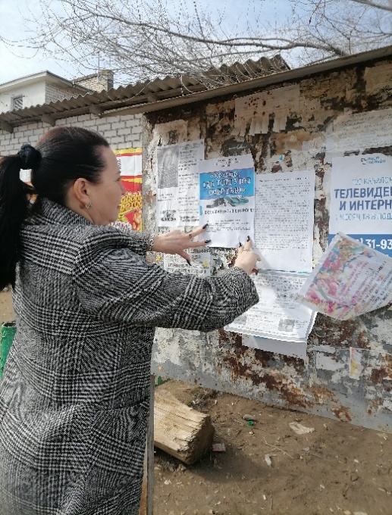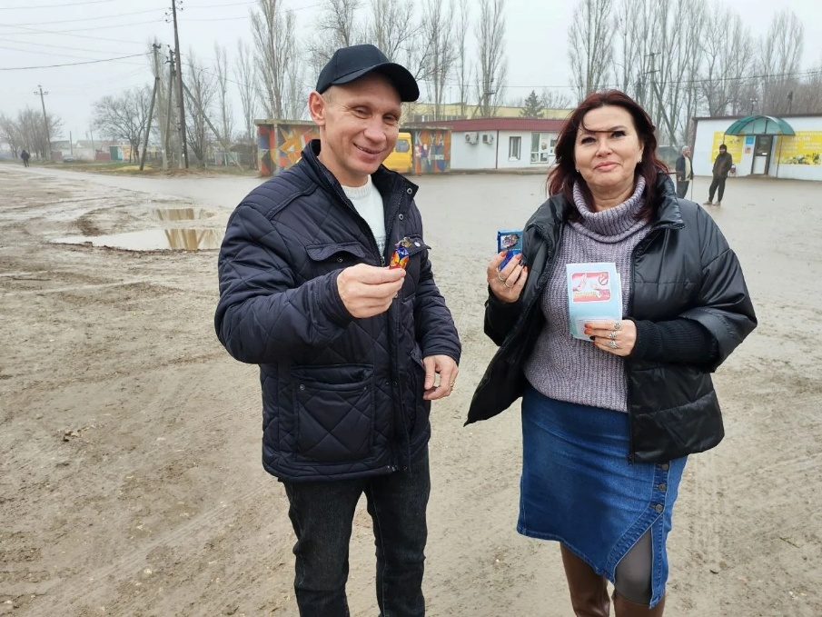
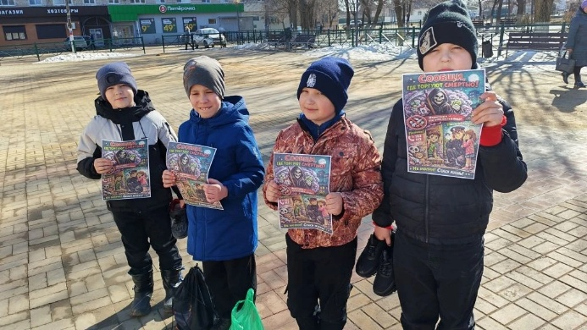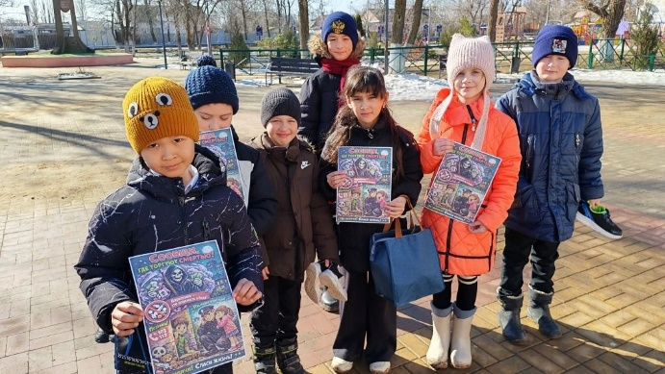
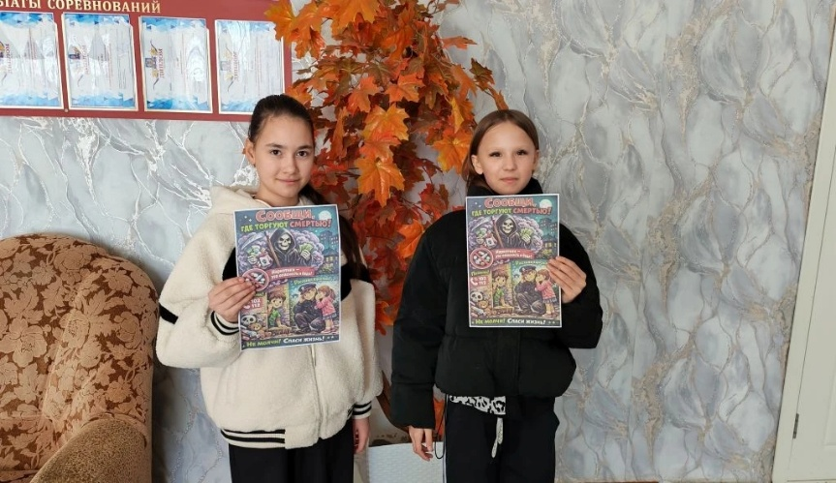

18 марта 2026 года специалисты Котлубанского центра культуры организовали профилактическую акцию "Сообщи, где торгуют смертью". Цель мероприятия — привлечь жителей к активному участию в противодействии незаконному обороту наркотиков.
В рамках акции были запущены круглосуточные "телефоны доверия", по которым каждый желающий мог анонимно сообщить информацию о преступлениях, связанных с незаконным оборотом наркотических средств. Жителям поселения также раздали информационные листовки с контактами специалистов, готовых оказать помощь в сложных жизненных ситуациях.
Организаторы подчеркнули, что отказ от вредных привычек — это не только забота о собственном здоровье, но и вклад в безопасность окружающих. Осознанный выбор в пользу здорового образа жизни может спасти не одну судьбу и предотвратить распространение пагубного влияния. Охват 100 человек. Роздано 50 листовок и буклетов.

19 марта: Беседа со спортсменами "За здоровье и безопасность наших детей"
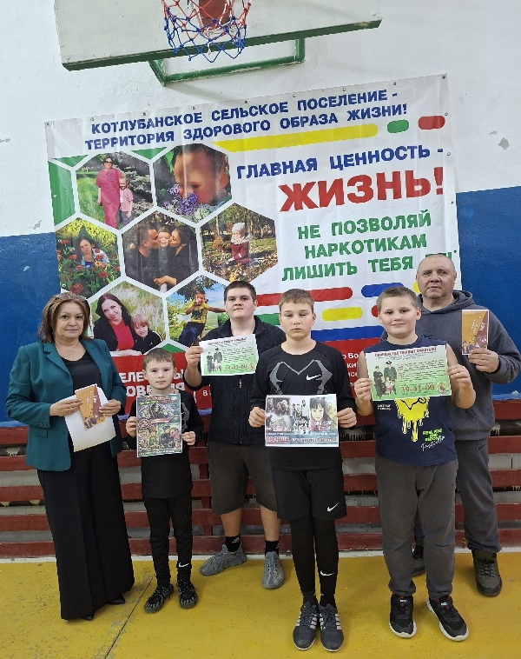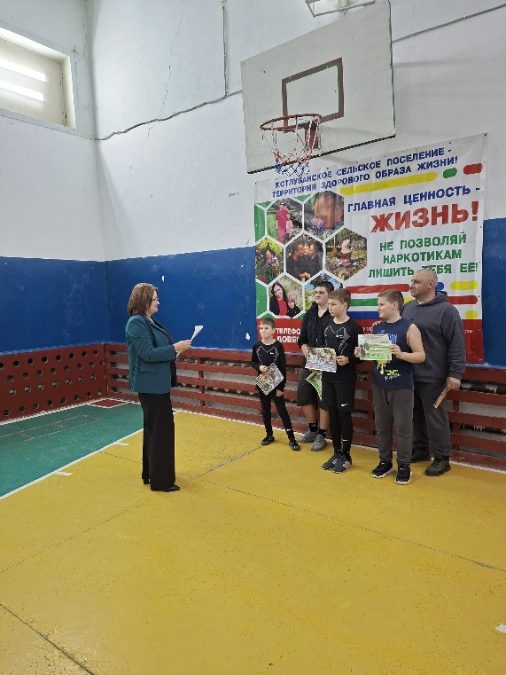
19 марта 2026 года в рамках акции "Сообщи, где торгуют смертью" состоялась профилактическая беседа с юными спортсменами на тему "За здоровье и безопасность наших детей". Наталья Давиденко рассказала о важности здорового образа жизни, вреде наркотических веществ и последствиях их употребления для организма и психики подростков.
Особое внимание было уделено вопросам личной ответственности каждого за своё здоровье и безопасность, а также необходимости сообщать о любых подозрительных фактах распространения запрещённых веществ. Спортсмены активно задавали вопросы, обсуждали реальные примеры из жизни и получили информационные буклеты с контактами служб, куда можно обратиться за помощью или сообщить о правонарушениях.
Директор МКУ "ЦКБ" подчеркнула, что только совместными усилиями — семьи, школы, спортивных организаций и общества в целом — можно защитить детей от опасностей современного мира и обеспечить им безопасное будущее. Мероприятие завершилось призывом вести активный образ жизни, заниматься спортом и быть внимательными друг к другу. Охват 6 человек/ 6 памяток.

19 марта: "Мы за здоровую Россию" в Варламовской школе
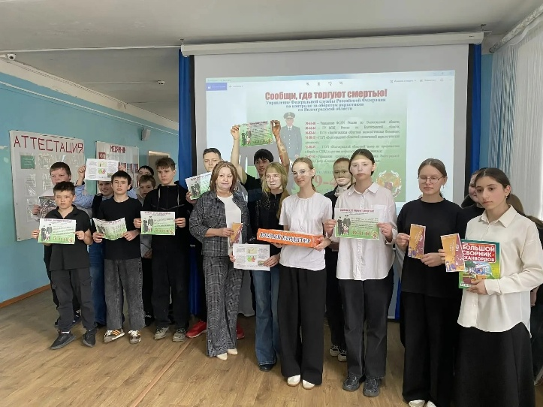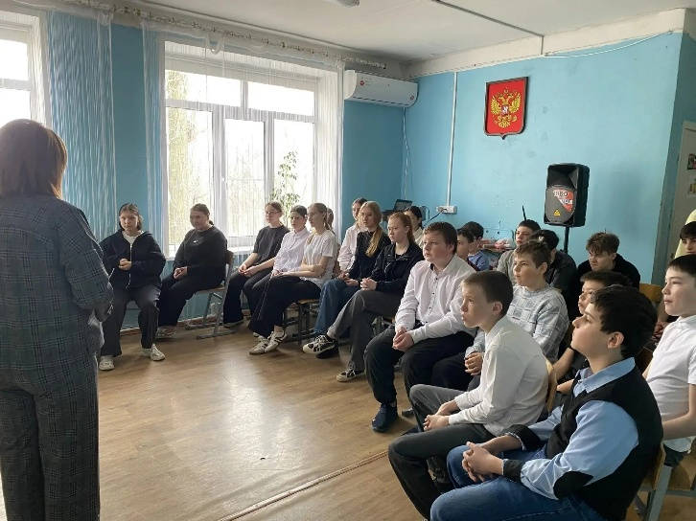
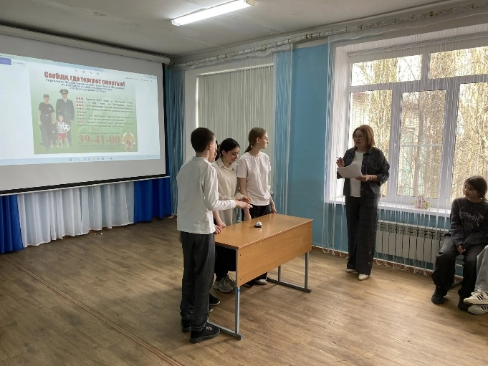
В тот же день, 19 марта 2026 года, Наталья Давиденко организовала важную встречу для старшеклассников Варламовской школы под девизом "Мы за здоровую Россию". Мероприятие, прошедшее в рамках всероссийской акции, было направлено на пропаганду здорового образа жизни.
Наталья подготовила интерактивную программу, призванную привлечь внимание молодежи к вопросам здоровья и профилактики вредных привычек. Она поделилась с участниками десятью ключевыми правилами, касающимися проблемы наркомании, подчеркнув важность осознанного выбора каждого молодого человека.
Активная часть встречи включала динамичную разминку, посвященную жизни без пагубных привычек. Этот этап позволил подросткам не только укрепить знания, но и задуматься о значимости правильного выбора. Охват 30 человек/ 25 памяток.

23 марта: «Веселые старты против беды!»
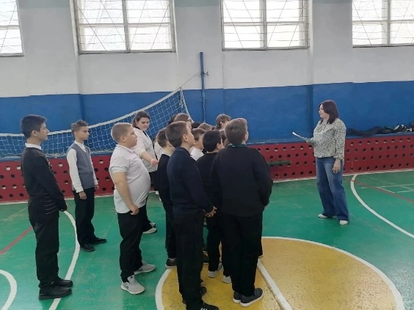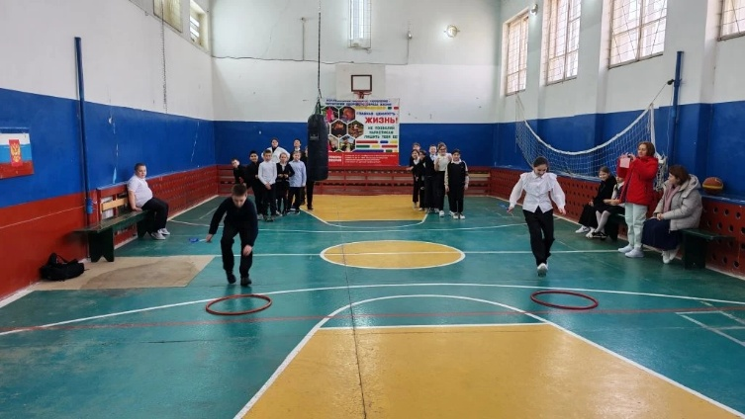
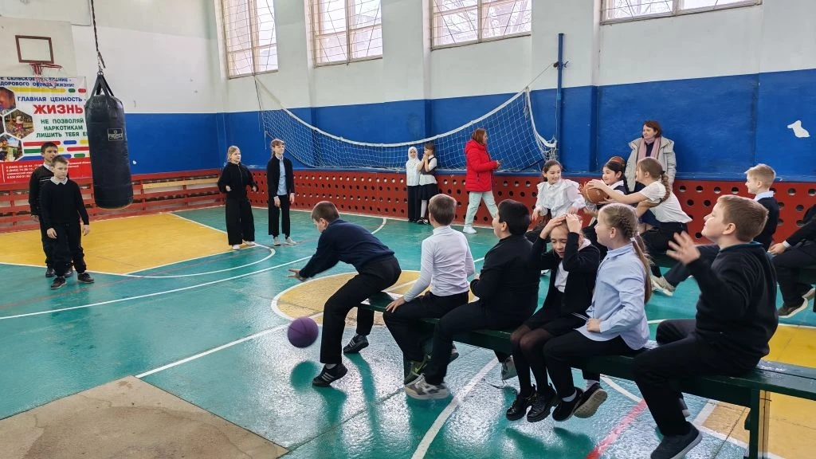
23 марта 2026 года в Доме культуры для подростков состоялось мероприятие в рамках Всероссийской акции "Сообщи, где торгуют смертью". Под девизом "Веселые старты против беды!" для юных участников были организованы соревнования.
В начале мероприятия специалист Дома культуры Любенко Галина провела информационную беседу с подростками, рассказав о пагубном влиянии вредных привычек и важности ведения здорового образа жизни.
Далее участники разделились на две команды и приняли участие в спортивных состязаниях. Мероприятие завершилось закреплением основной темы – профилактики негативных явлений. Охват 20 чел.

